Выездные обследования

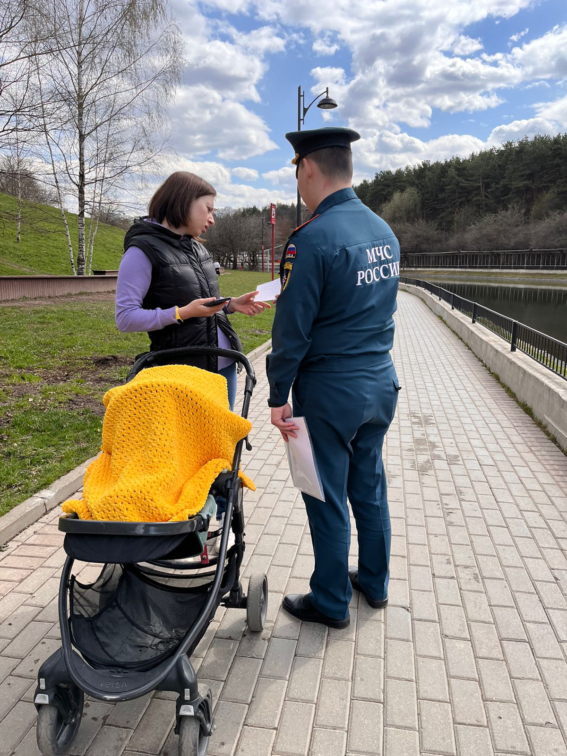

Сотрудники Управления по ЮЗАО Главного управления МЧС России по городу Москве на постоянной основе проводят активную профилактическую работу.
В период весенне-летнего пожароопасного периода вопрос пожарной безопасности в лесопарковых зонах и местах отдыха граждан приобретает особое значение.
Выездные обследования проводятся на всей поднадзорной территории. От их качественного исполнения зависит вероятность возникновения пожаров.
Для того чтобы предотвратить возникновение пожаров, а также в целях повышения уровня культуры безопасности среди населения, личный состав отдела надзорной деятельности и профилактической работы осуществляет обходы так называемых зеленых территорий. Так в ходе рейдов инженерно-инспекторский состав напоминает гражданам о запрете разведения костров и сжигания мусора, а также раздают специальные информационно-предупреждающие памятки.
Сотрудники МЧС осуществляют проверки соблюдения норм противопожарной безопасности, и проводят инструктажи для рабочего персонала, беседы с гражданами, сотрудниками городских служб, парков, напоминают о последовательности действий в случае возникновения пожара и о том, как его можно избежать, соблюдая правила пожарной безопасности.
Главная задача – максимально снизить риски возникновения возгораний на открытой местности.

